Günlük Kişisel Gündem 17 Ekim 2026
Son 24 saatin teknoloji, yatırım, ekonomi ve futbolda öne çıkan beş gelişmesi
1. BIST, MSCI kararının ardından yüzde 3,1 düştü
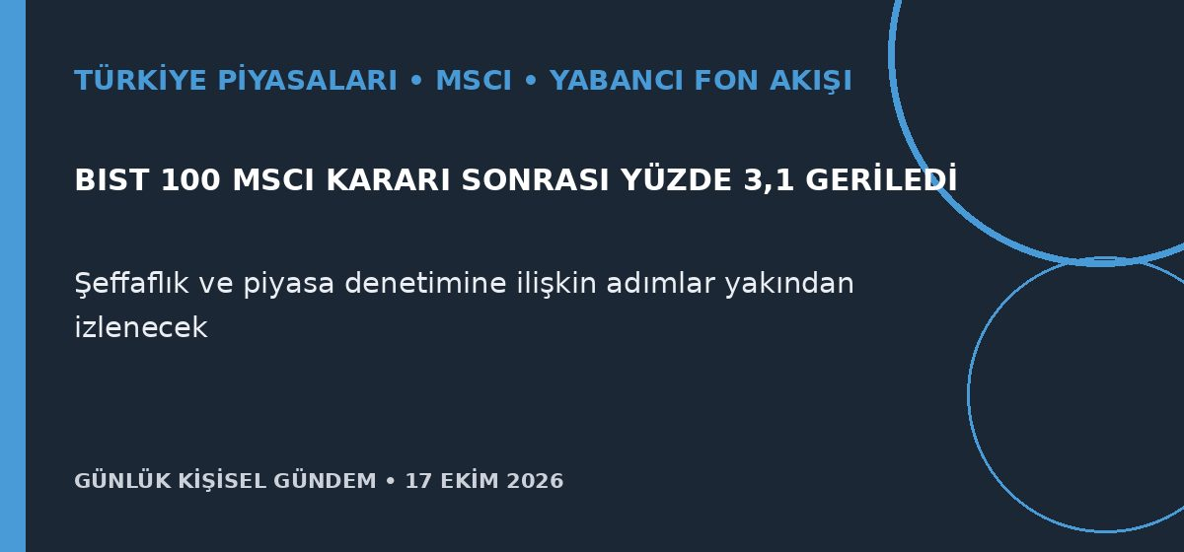
Özet
BIST 100, MSCI’nin Türkiye endekslerindeki bazı değişiklikleri dondurmasının ardından cuma günü yüzde 3,11 geriledi; banka endeksindeki kayıp yüzde 1,83 oldu. Endeks beşinci haftalık düşüşüne yönelirken mayıs zirvesinin yüzde 20’den fazla altında kaldı; Hazine ve Maliye Bakanı Mehmet Şimşek şeffaflık, sorunlu fonların tasfiyesi ve yatırımcı haklarının korunmasına ilişkin adımların sürdüğünü söyledi.
Benim için neden önemli
MSCI kararı Türkiye’nin gelişen piyasa statüsünü şimdilik değiştirmedi, ancak serbest dolaşım verileri ve piyasa bütünlüğündeki ilerleme yabancı fon akışını doğrudan etkileyebilir. Fon ve hisse yatırımlarında fiyatın yanında likidite, endeks üyeliği, yönetici kurum ve nakde dönüş koşulları izlenmeli; bu bir al-sat tavsiyesi değildir.
Kaynak Reuters, 16 Ekim 2026
2. Çin, 23 AI teknolojisine ihracat kontrolü önerdi
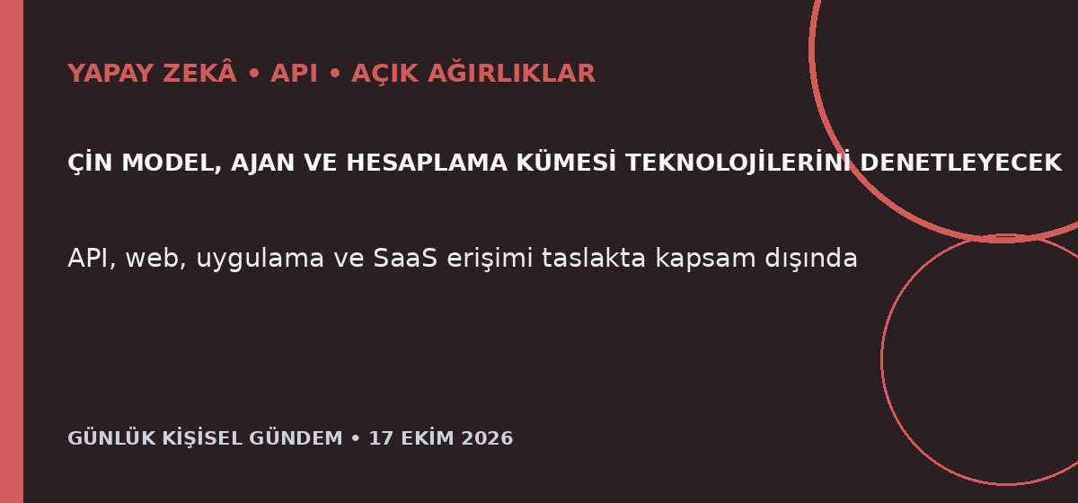
Özet
Çin Ticaret Bakanlığı, model, ajan ve hesaplama kümeleri dâhil 23 AI teknolojisinin yurtdışına aktarımını lisansa bağlamayı önerdi. Taslak; API, web sitesi, uygulama ve SaaS üzerinden hizmet erişimini kapsam dışında tutarken, açık kaynak ve yurtdışında kendi veri merkezini işleten Çinli şirketler için daha basit kurallar öngörüyor.
Benim için neden önemli
DeepSeek, Qwen ve diğer Çin modellerini kullanan mikro-SaaS’larda API erişimi kısa vadede açık kalabilir; ancak ağırlık indirme, self-hosting ve ileri model transferleri için lisans riski artıyor. n8n akışlarında model sağlayıcısını değiştirilebilir tutmak, veri taşınabilirliği ve yedek sağlayıcı testi daha değerli hâle geliyor.
Kaynak Reuters, 16 Ekim 2026
3. Almanya, Nvidia ile fiziksel AI işbirliği hazırlıyor
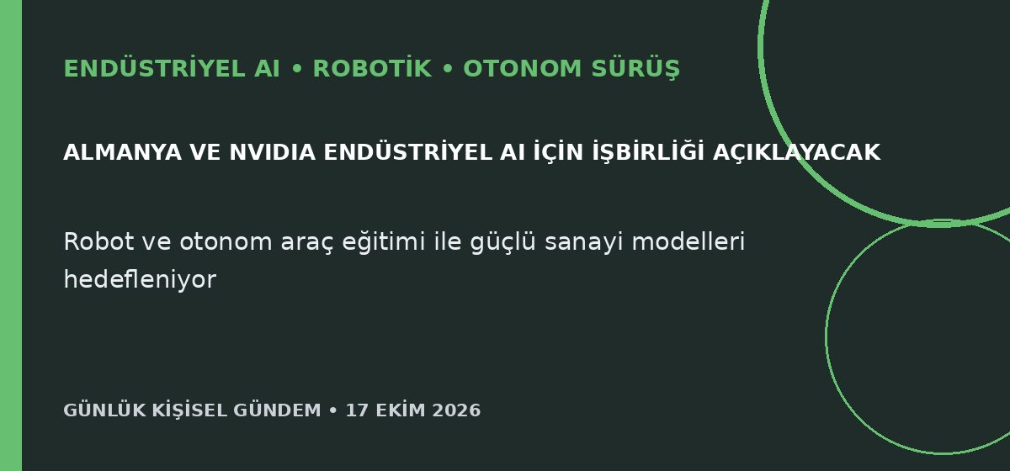
Özet
Alman hükümet kaynaklarına göre Almanya, Nvidia ve başka ortaklarla sanayide yapay zekâ kullanımını genişletecek bir anlaşmayı gelecek hafta duyuracak. Planın robot ve otonom araç eğitiminde kullanılan fiziksel AI araçlarını ve endüstriyel kullanım için güçlü modelleri desteklemesi bekleniyor.
Benim için neden önemli
Avrupa sanayisinde AI yatırımı sohbet botlarından simülasyon, robotik ve üretim doğrulamaya kayıyor. Fusion 360, 3D baskı, elektronik ve otomasyon deneyimini dijital ikiz, görsel denetim ve robot hücresi entegrasyonuyla birleştirmek hem ürün hem de kariyer açısından daha değerli bir niş oluşturabilir.
Kaynak Reuters, 16 Ekim 2026
4. Merkez bankaları AI yatırımının faiz baskısını tartışıyor
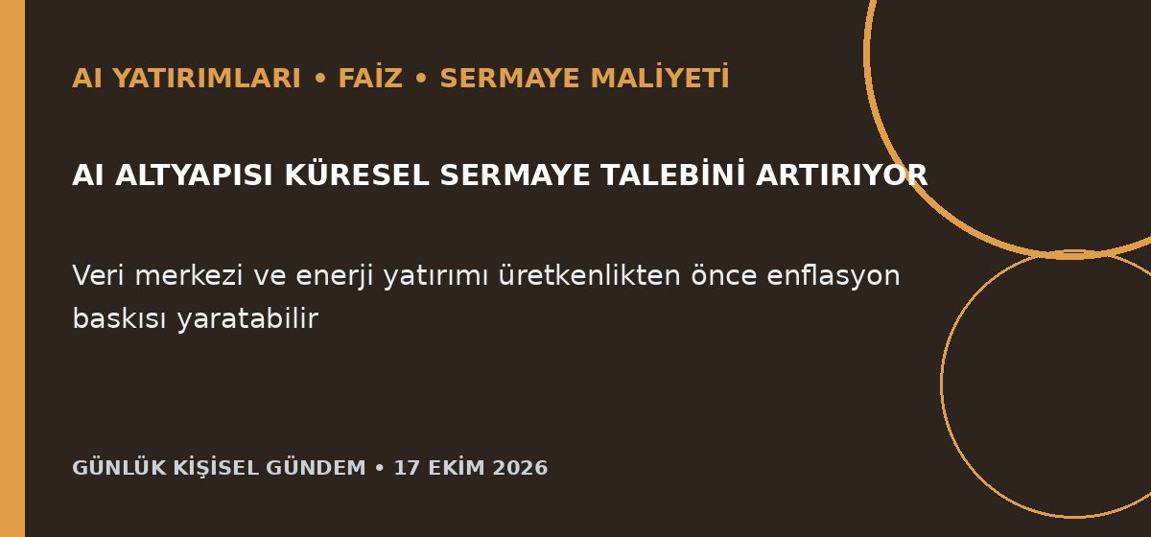
Özet
Bangkok’taki IMF ve Dünya Bankası toplantılarında merkez bankacıları, çip, veri merkezi, elektrik şebekesi ve telekom yatırımlarının küresel sermaye talebini artırdığını söyledi. Yetkililer, üretkenlik kazançları gecikirse bu yatırım dalgasının borçlanma maliyetleri ve enflasyon üzerinde ek baskı oluşturabileceğini değerlendiriyor.
Benim için neden önemli
Yüksek küresel faiz, TL varlıkların risk primini ve Türkiye’de girişimlerin finansman maliyetini artırabilir; borçla büyüyen AI şirketlerinde değerleme oynaklığı yaratabilir. Mikro-SaaS tarafında sermaye yoğun altyapı yerine ölçülebilir tasarruf sağlayan, birim ekonomisi net otomasyon ürünleri daha dayanıklı olabilir; bu yatırım tavsiyesi değildir.
Kaynak Reuters, 16 Ekim 2026
5. Süper tanker navlunları rekorlardan geriledi, risk sürüyor
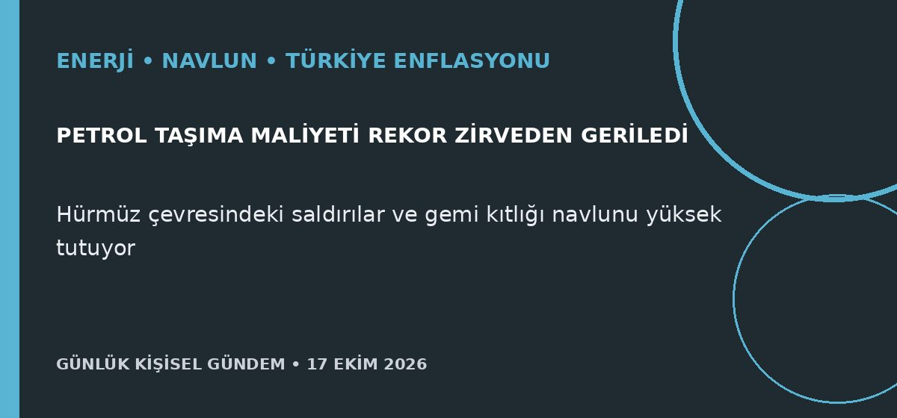
Özet
Körfez’den Çin’e petrol taşıyan çok büyük ham petrol tankerlerinin navlun endeksi bu hafta 841’den yaklaşık 776’ya geriledi. Düşüşe rağmen oranlar rekor seviyelere yakın; Hürmüz çevresindeki saldırılar, gemiden gemiye transferler ve yaptırım altındaki “gölge filo”ya ilişkin belirsizlik maliyetleri yüksek tutuyor.
Benim için neden önemli
Petrolün varil fiyatı kadar taşıma ve sigorta maliyeti de Türkiye’nin enerji faturası, akaryakıt ve enflasyon görünümünü etkiler. Navlundaki gevşeme olumlu olsa da kalıcı rahatlama için güvenli geçiş ve normal ihracat hacmi gerekir; bu bir piyasa etkisi değerlendirmesidir, al-sat tavsiyesi değildir.
Kaynak Reuters, 16 Ekim 2026

